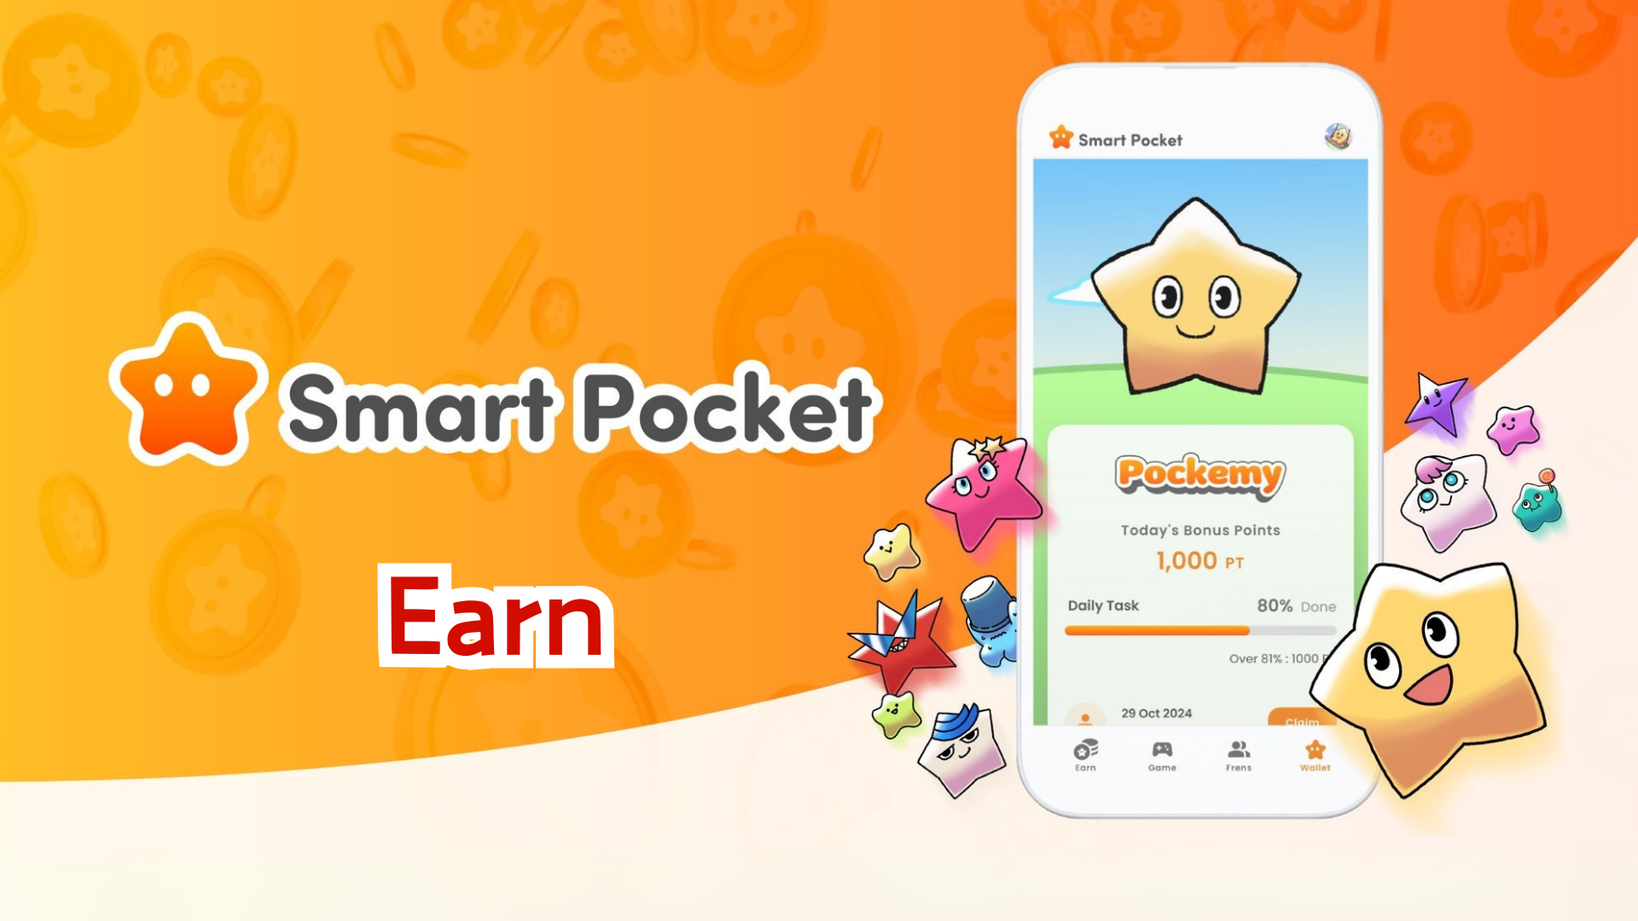

**Guide Complet de la Fonction Earn : Gagnez des Points avec l'Application Smart Pocket Mini !**

# Qu'est-ce que la Fonction Earn ?

La fonction Earn vous permet de gagner des SP Points en réalisant des tâches quotidiennes. Les points s'accumulent grâce à diverses activités sur les réseaux sociaux et à la participation à la communauté.

# Gagnez avec les Daily Points !

## Exemples de Tâches Principales

* Reposter les publications officielles sur X
* Suivre le compte officiel X
* Rejoindre le serveur Discord de Smart Pocket
* S'abonner à la chaîne YouTube Pockemy
* Suivre Pockemy sur Instagram, etc.

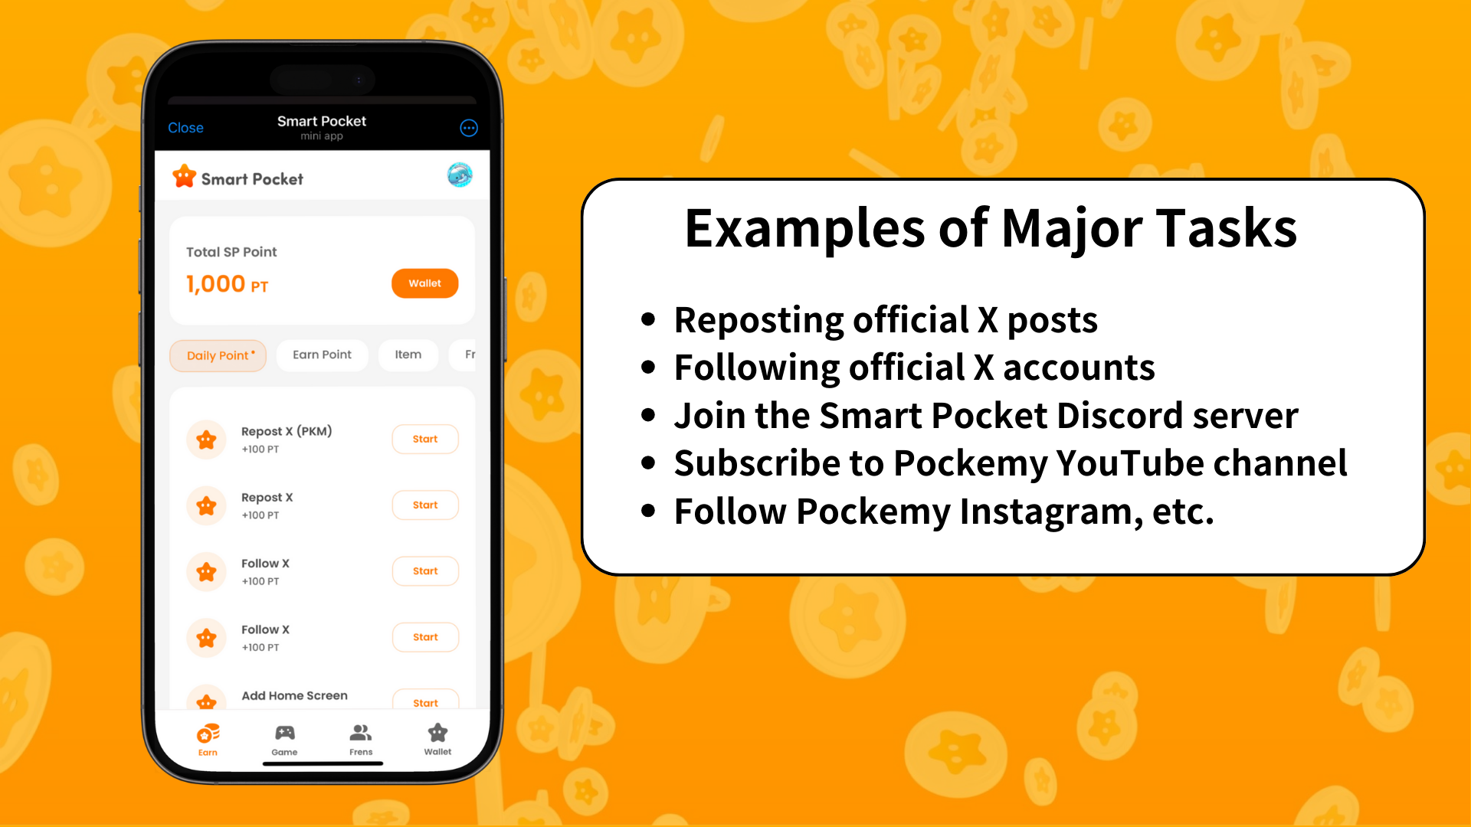

# Étapes pour Gagner des Points

1. Ouvrir l'onglet Earn
2. Sélectionner une tâche à essayer parmi les Daily Points
3. Appuyer sur "Démarrer" pour commencer la tâche
4. Réaliser la tâche
5. Appuyer sur "Réclamer" pour obtenir les points

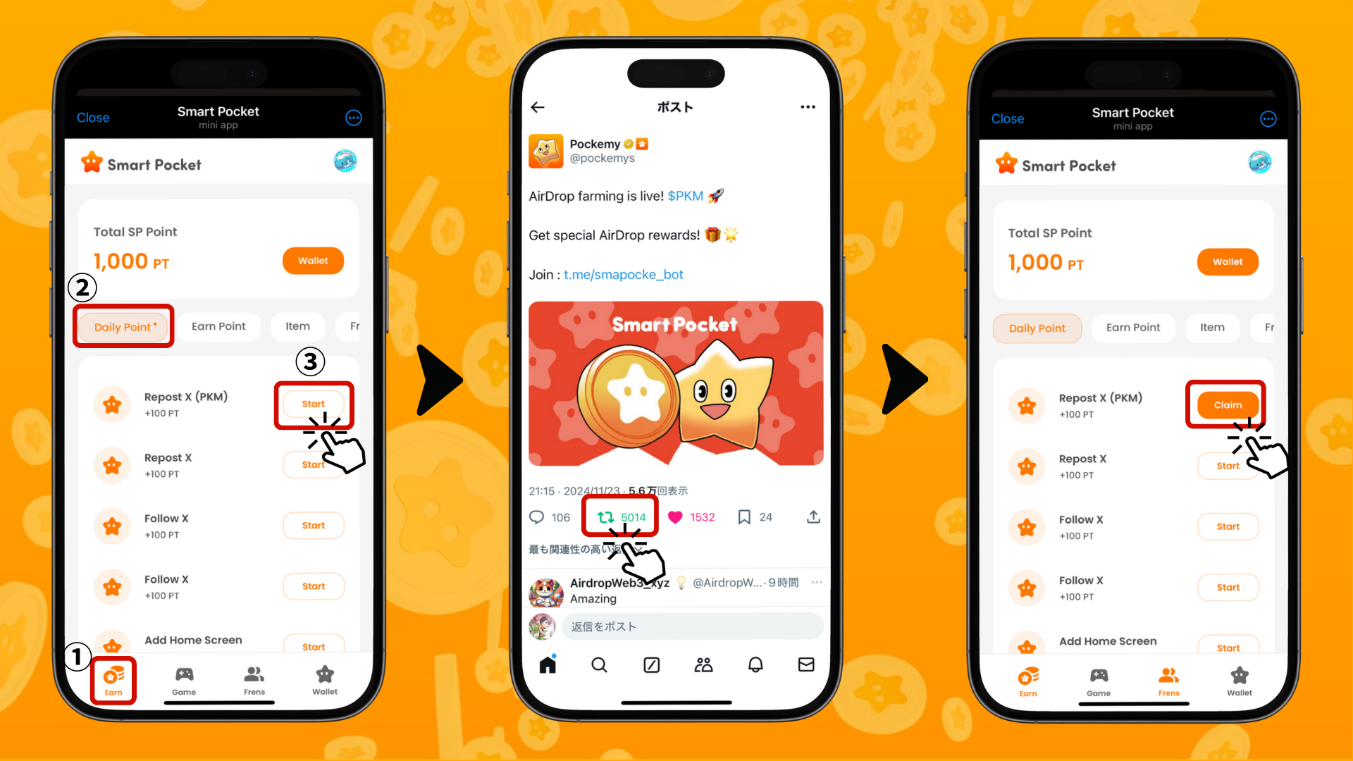

# Astuces pour Gagner des Points Efficacement

* Se connecter tous les jours : Les tâches quotidiennes sont mises à jour chaque jour, il est donc recommandé de se connecter quotidiennement !
* Essayer toutes les tâches : Même les petits points accumulés peuvent avoir une grande valeur.

# Obtenez des NFTs et SBTs Exclusifs Smart Pocket !

Utilisez les SP Points que vous avez gagnés pour obtenir des NFTs et SBTs exclusifs Smart Pocket.

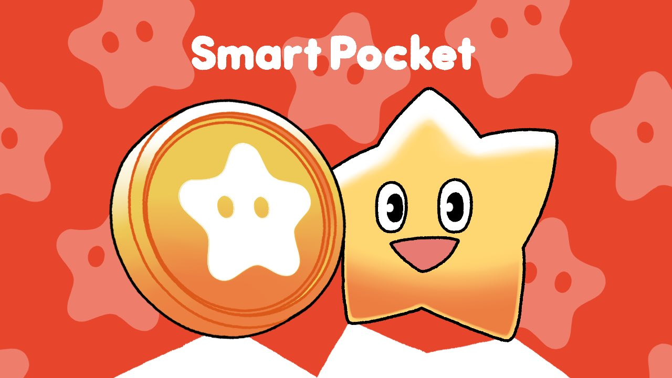

## Comment Obtenir des NFTs et SBTs

Tout le monde peut facilement obtenir des NFTs et SBTs.

1. Ouvrir l'onglet Earn
2. Appuyer sur Item
3. Appuyer sur "Démarrer"
4. Appuyer sur "Mint"

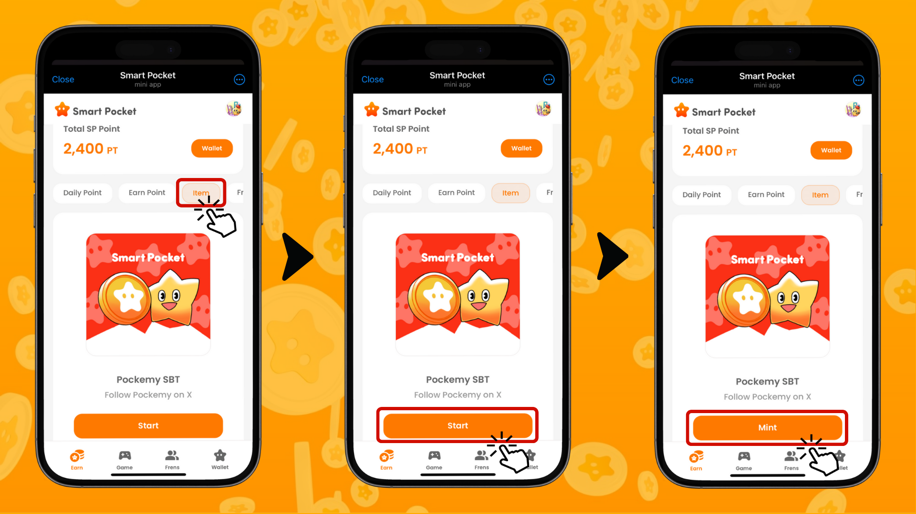

## Comment Vérifier les NFTs et SBTs Possédés

1. Ouvrir l'onglet Wallet
2. Appuyer sur Item
3. Appuyer sur NFT ou SBT
4. Appuyer sur le NFT ou SBT possédé pour vérifier les détails comme la date d'acquisition.

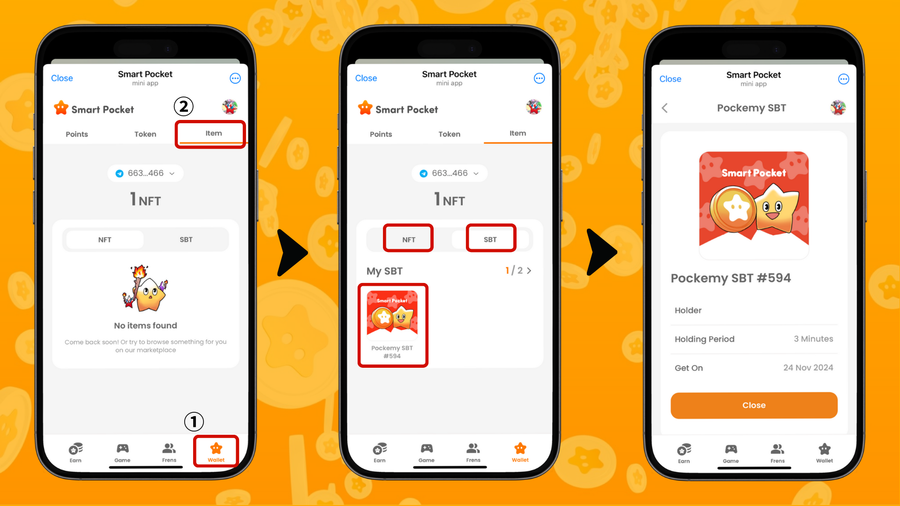

# Fonctionnalités à Venir

Ce n'est pas tout ! Le jeu "Pockemy" sera bientôt disponible. De nouvelles fonctionnalités vous permettant de gagner des SP Points tout en jouant sont également attendues !

# Conclusion

La fonction Earn est l'une des fonctionnalités centrales de Smart Pocket Mini. C'est un système innovant qui transforme les activités quotidiennes sur les réseaux sociaux en points.

Dans le prochain guide, "Édition Frens", nous explorerons comment gagner des points grâce à la fonction d'invitation ! En attendant, essayez de gagner des points avec la fonction Earn.

📢 Restez informé des dernières actualités ici 📢

* Site officiel de Smart Pocket : https://smapocke.com/
* Discord officiel de Smart Pocket : https://discord.com/invite/smartpocket
* Compte X officiel de Smart Pocket : https://x.com/smapocke
* Compte X officiel de Pockemy : https://x.com/pockemys